   | Championnat de France  VMA Endurance Classic  2025 | Numéro  Souhaité  ……………………………….………  Sous réserve de disponibilité
Fiche administrative
Nom du Team Manager : Prénom :

E-Mail : Téléphone :

Nom du TEAM (Obligatoire) :

Catégorie : CLASSIC F OPEN A OPEN F (A = Américaine - F = Française)
Pilote Bleu

Nom : Prénom :

Licence (type) : Numéro :

Mobile de contact en cas d’accident ou de renseignements :

E-Mail valide :

Moto-club :

Fait le : Je déclare accepter le règlement avec ma Signature :

Pilote Blanc

Nom : Prénom :

Licence (type) : Numéro :

Mobile de contact en cas d’accident ou de renseignements :

E-Mail valide :

Moto-club :

Fait le : Je déclare accepter le règlement avec ma Signature :

Fiche technique

Pilote Bleu

Nom : Prénom :

Marque : Type exact : Année modèle :

Cylindrée exacte : Alésage : Course : Eclairage complet

Pilote Blanc

Nom : Prénom :

Marque : Type exact : Année modèle :

Cylindrée exacte : Alésage : Course : Eclairage complet

Fiche technique d’un mulet éventuel

Marque : Type exact : Année modèle :

Cylindrée exacte : Alésage : Course : Eclairage complet

NOTA : l’Eclairage complet Obligatoire n’est demandé que pour les courses se déroulant de NUIT.

Le Challenge DUNLOP est réservé aux pilotes ENDURANCE (et SUPERSPORT / SUPERBIKE)
Un pneu DUNLOP sera tiré au sort à chaque course pour les pilotes roulant uniquement en pneus DUNLOP toute la saison S’INSCRIRE ICI au Challenge.
Attention, il faut que les 2 motos et les mulets roulent tous en DUNLOP.

Obligatoire :
- Prévoir 1 photo numérique droite et gauche de la moto avec carénage de profil et pleine page. (1024 X 768)
- Prévoir 1 photo numérique droite ou gauche de la moto sans carénage de profil et pleine page. (1024 X 768)
- Les photos doivent être en mode haute résolution.

Attention, toutes les réponses sont obligatoires sous peine de nullité de l’homologation.

SIGNATURE : OBLIGATOIRE

Éléments à voir ou à modifier le cas échéant pour l’homologation d’une moto : VMA SAISON 2025
- Protection de l'entrée de chaîne en forme d'aileron de requin sur la couronne, minimum 5 mm
- Embouts des repose-pieds en plastique dur (Sauf si rabattables)
- Embouts des repose-pieds et guidons bouchés.
- Bac récupérateur d’huile sous le moteur (Moteur 4 temps) Pas de bouchons démontables.
- Freiner les vis de fixation des étriers de frein (Sauf endurance, pas obligatoire)
- Freiner les écrous de vidange moteur et boîte de vitesses.
- Freiner la cartouche d’huile si présente.
- Le kick peut être conservé mais une attache supplémentaire efficace doit être mise en place.
- La béquille latérale doit être enlevée.
- Les échappements ne doivent pas dépasser le bout du pneu arrière.
- Il doit y avoir 3 plaques à numéros (Une devant et une de chaque côté bien visibles)
- Protection homologuée du levier de frein (VMA SuperSport, VMA SuperBike, VMA Endurance Classic)
- Protection des carters moteurs latéraux sur les 4 temps (SuperSport, SuperBike, Endurance Classic, Post-Classic) vissée ou collée et qu’importe le matériau.
- Protection au maximum des courroies de distribution (Ex : Ducati Twin)
- Montage d’un feu arrière de couleur rouge fixe OBLIGATOIRE (SuperSport, SuperBike, Endurance Classic)
- Moto très propre.
- Shifter interdit (Même invisible à l’intérieur du carter moteur)
- Un système d’arrêt immédiat du moteur est obligatoire. Un coupe-circuit ou bouton de masse de couleur rouge fixé au guidon doit être accessible sans lâcher celui-ci. Quel que soit le système adopté, son fonctionnement sera systématiquement vérifié lors du contrôle technique. Le système d’arrêt doit être de type « ON/OFF » même dans le cas d’un bouton de masse.
- Système de refroidissement moteur eau pure uniquement.
- Carénages et selles du style de l’époque (Toutes les catégories)
- Carénage obligatoire ou tête de fourche autorisé (SUPERSPORT ET SUPERBIKE)
- Carénage Vintage, Classic/Post-Classic : Le carénage est obligatoire pour les machines de course et facultatif pour les sports. Les têtes de fourche sont autorisées. Présence obligatoire de ce carénage, sauf sur les modèles qui n’en comportaient pas à l’époque.
- Protection du pignon de sortie de boîte (Si d’origine)
- Des roulettes de protection peuvent être installées afin de protéger la partie cycle en cas de chute. Toutefois elles ne sont pas admises dans un rayon inférieur à 30 cm par rapport à l’axe des repose-pieds et ne doivent pas dépasser de plus de 10 mm du carénage.
Pour plus de détails, il faut aller voir sur le règlement VMA 2025
Changement 2025 (dans le désordre) :
- Couvertures chauffantes acceptées (SuperSport, SuperBike, Classic, Post-Classic, Endurance Classic)
- Carénages et selles du style de l’époque
- Jantes MAGNESIUM acceptées SOUS LA RESPONSABILITE DU PILOTE (Sauf Vintage)
- Jantes CARBONE Interdites dans toutes les catégories
- Pneu Slick autorisé seulement dans (SuperSport, SuperBike)
- Les classes 2025 :
  - VINTAGE TAMBOURS 350, 500
  - VINTAGE DISQUES 350, 650
  - CLASSIC 500, 900
  - POST CLASSIC 350, OPEN
  - VMA SUPERSPORT (600)
  - VMA SUPERBIKE 750, 1100
  - VMA ENDURANCE CLASSIC (Classic F, Open A et Open F)

Seront prioritaires :
- 1) Les pilotes inscrits sur la totalité du championnat ou le plus grand nombre de courses.
- 2) Par ordre des dates d'engagements pour chaque épreuve.
- 3) Ensuite dans le cas où il y aurait une liste d’attente, les 15 premiers du championnat en cours seront prioritaires à la date de la clôture des engagements.
- Une première liste des engagements sera close lorsque la grille course sera atteinte.
- Sur tout forfait un droit administratif de 10 € sera retenu s’il survient avant la clôture des engagements.
- Toutes les courses compteront même dans le cas où il y aurait plus de 2 courses inscrites dans le même week-end
- Les droits d’engagement sont indiqués dans les règlements SOLO et ENDURANCE (transpondeur inclus pour chaque épreuve) :
Exemples des photos OBLIGATOIRES (Droite et gauche) :
- Sans carénage
- Avec carénage

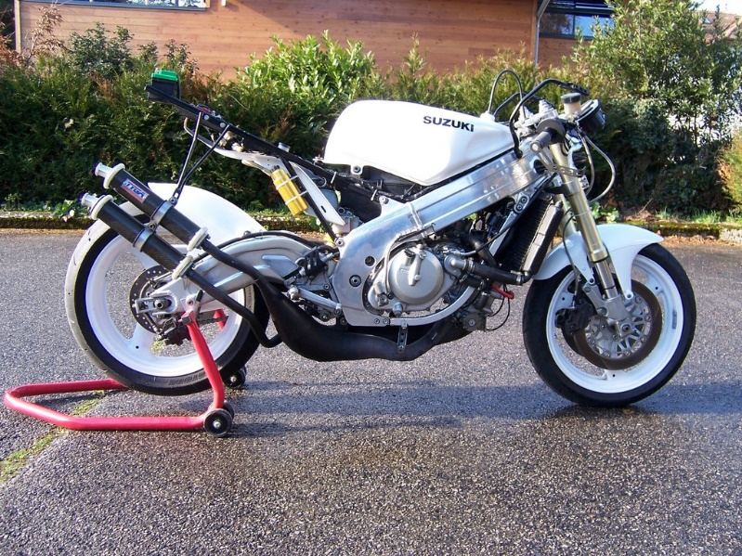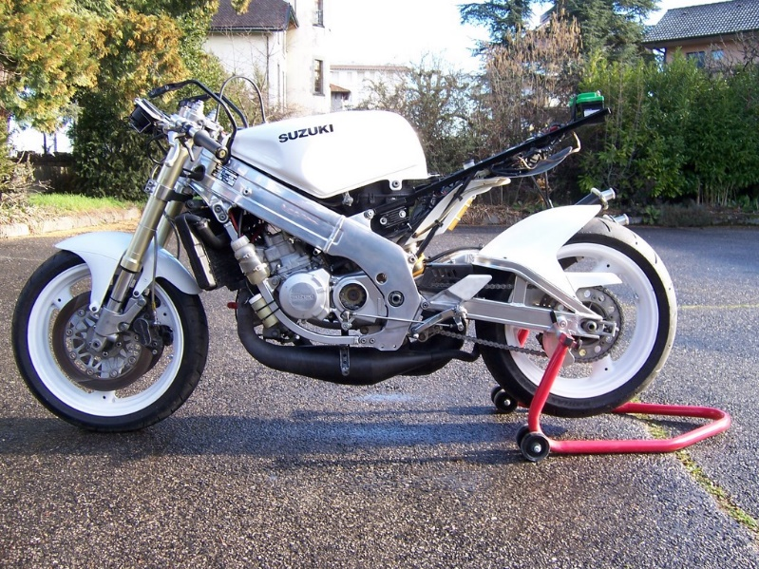

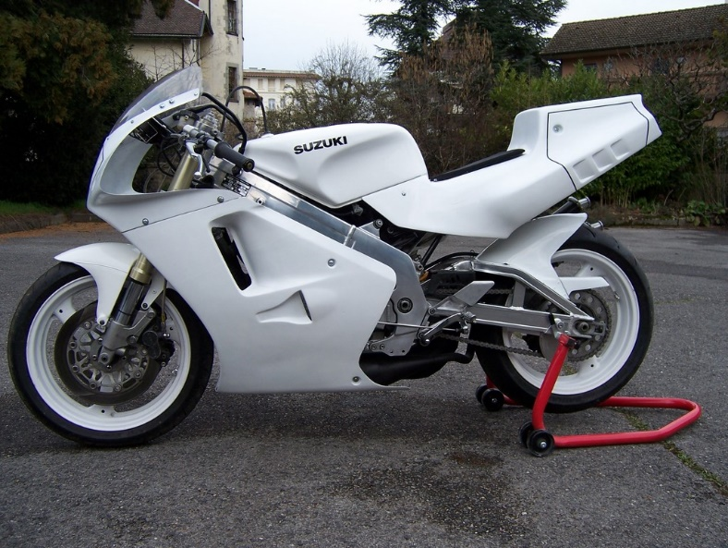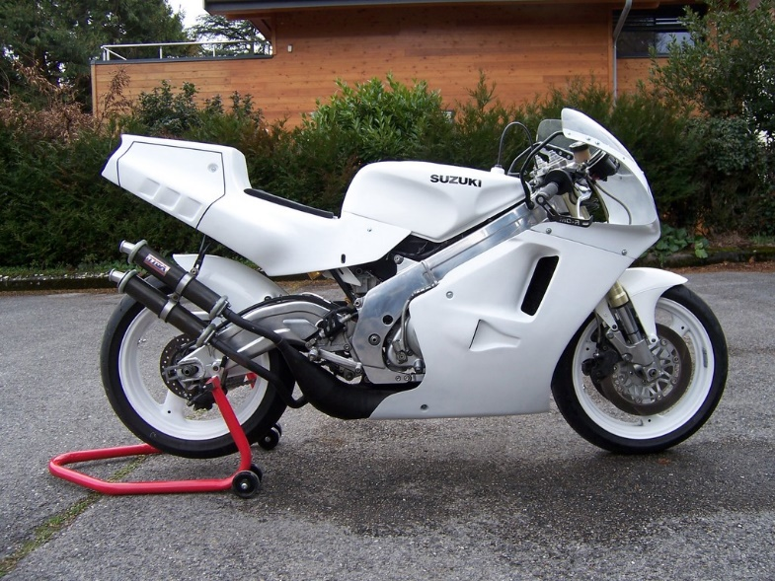

Contacts : Déléguée
Evelyne Desbordes
 06.72.86.28.58
 vma-2023@outlook.fr
 https://www.pilotes-vma.com

